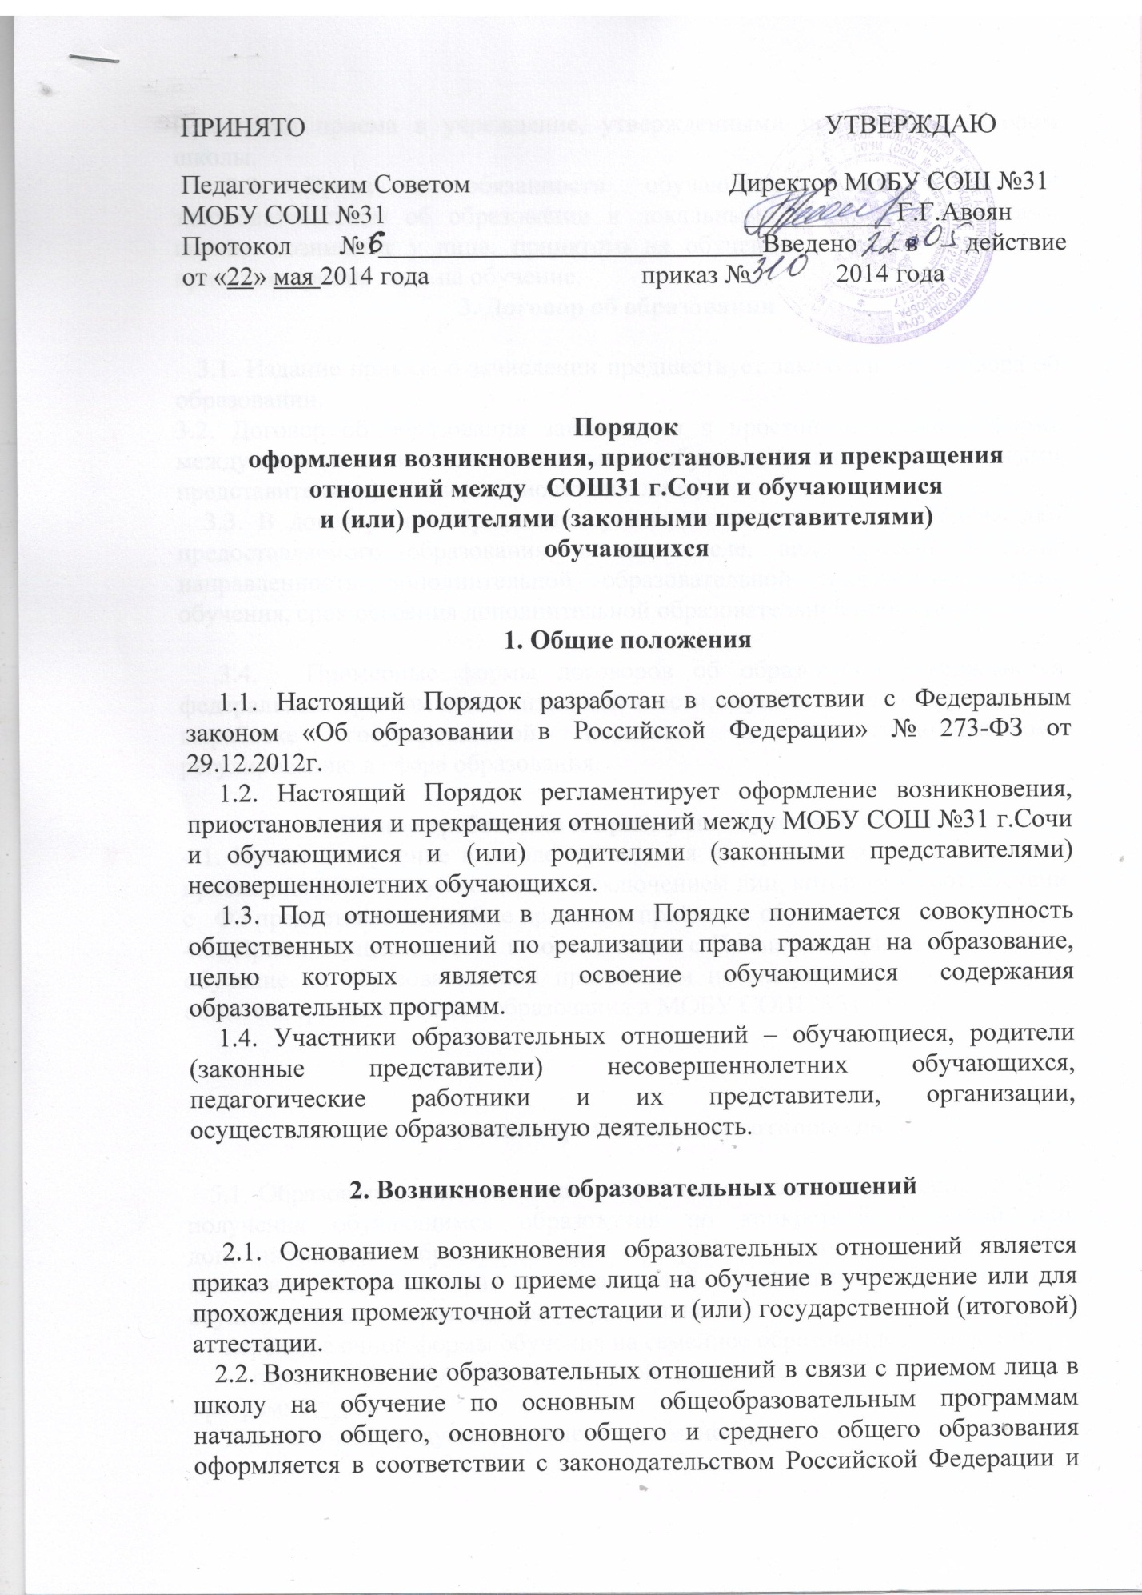

Правилами приема в учреждение, утвержденными приказом директором школы.
2.3. Права и обязанности обучающегося, предусмотренные законодательством об образовании и локальными нормативными актами школы возникают у лица, принятого на обучение с даты, указанной в приказе о приеме лица на обучение.
3. Договор об образовании

3.1. Издание приказа о зачислении предшествует заключению договора об образовании.
3.2. Договор об образовании заключается в простой письменной форме между школой и лицом, зачисляемым на обучение (родителями (законными представителями) несовершеннолетнего лица)
3.3. В договоре об образовании указываются основные характеристики предоставляемого образования, в том числе, вид, уровень и (или) направленность дополнительной образовательной программы, формы обучения, срок освоения дополнительной образовательной программы.

3.4. Примерные формы договоров об образовании утверждаются федеральным органом исполнительной власти, осуществляющим функции по выработке государственной политики и нормативно-правовому регулированию в сфере образования.

4. Общие требования к приёму на обучение в школе
4.1. Приём и обучение в школе проводится на принципах равных условий приёма для всех поступающих, за исключением лиц, которым в соответствии с ФЗ предоставлены особые права при приёме на обучение.
4.2. Приём осуществляется в соответствии с Правилами приёма граждан на обучение по образовательным программам начального общего, основного общего и среднего общего образования в МОБУ СОШ №31 г.Сочи.

5. Изменение образовательных отношений

5.1. Образовательные отношения изменяются в случае изменения условий получения обучающимся образования по конкретной основной или дополнительной образовательной программе, повлекшего за собой изменение взаимных прав и обязанностей обучающегося и организации, осуществляющей образовательную деятельность:
- переход с очной формы обучения на семейное образование и наоборот;
- перевод на обучение по другой дополнительной образовательной программе;
- иные случаи, предусмотренные нормативно-правовыми актами.
5.2. Образовательные отношения могут быть изменены как по инициативе обучающегося (родителей(законных представителей) несовершеннолетнего учащегося) по его заявлению в письменной форме, так и по инициативе школы.
5.3. Основанием для изменения образовательных отношений является приказ директора школы.
5.4. Права и обязанности обучающегося, предусмотренные законодательством об образовании и локальными нормативными актами школы изменяются с даты издания приказа директора школы или с иной указанной в нём даты.

6. Промежуточная аттестация.
6.1. Освоение образовательной программы, в том числе отдельной части или всего объёма учебного предмета, курса сопровождается промежуточной аттестацией учащихся, проводимой в формах, определённых учебным планом и согласно положению МОБУ СОШ №31 г.Сочи« О проведении промежуточной аттестации обучающихся и осуществлению текущего контроля их успеваемости»
6.2.Неудовлетворительные результаты промежуточной аттестации по одному или нескольким учебным предметам, курсам, дисциплинам (модулям) образовательной программы или непрохождение промежуточной аттестации при отсутствии уважительных причин признаются академической задолженностью.
6.3. Учащиеся обязаны ликвидировать академическую задолженность.
6.4. Учащиеся, имеющие академическую задолженность, вправе пройти промежуточную аттестацию по соответствующему учебному предмету, курсу, дисциплине (модулю) не более двух раз в сроки, определяемые педагогическим советом школы, в пределах одного года с момента образования академической задолженности. В указанный период не включаются время болезни учащегося, нахождение его в отпуске по беременности и родам.
6.5. Обучающиеся, не прошедшие промежуточную аттестацию по уважительным причинам или имеющие академическую задолженность, переводятся в следующий класс условно.
6.6. Обучающиеся в школе по образовательным программам начального общего, основного общего образования, среднего общего образования, не ликвидировавшие в установленные сроки академической задолженности с момента ее образования, по усмотрению их родителей (законных представителей) оставляются на повторное обучение, переводятся на обучение по адаптированным образовательным программам в соответствии с рекомендациями психолого-медико-педагогической комиссии либо на обучение по индивидуальному учебному плану.
6.12. По заявлениюобучающихся (родителей (законных представителей) несовершеннолетних обучающихся) в форме семейного образования или самообразованиялицей устанавливает индивидуальный срок проведения промежуточной аттестации.
6.13. Гражданин, желающий пройти промежуточную аттестацию в школе, (его законные представители) имеет право на получение информации о сроках, формах и порядке проведения промежуточной аттестации, а также о порядке зачисления на форму семейного образования или самообразования.

7. Прекращение образовательных отношений

7.1. Образовательные отношения прекращаются в связи с отчислением обучающегося из организации, осуществляющей образовательную деятельность:
- в связи с получением образования (завершением обучения);
- досрочно по основаниям, установленным законодательством об образовании.
7.2. Образовательные отношения могут быть прекращены досрочно в следующих случаях:
- по инициативе обучающегося (родителей (законных представителей) несовершеннолетнего обучающегося), в том числе, в случае перевода обучающегося для продолжения освоения образовательной программы в другую организацию, осуществляющую образовательную деятельность.
- по инициативе школы, в случае просрочки оплаты стоимости платных образовательных услуг, а также в случае, если надлежащее исполнение обязательства по оказанию платных образовательных услуг стало невозможным вследствие действий (бездействия) обучающегося.
3) по инициативе школы, в случае применения к обучающемуся, достигшему возраста 15 лет, отчисления как меры дисциплинарного взыскания, а такжеа также в случае установления нарушения порядка приема в образовательную организацию, повлекшего по вине обучающегося его не законное зачисление в образовательную организацию.
4) по обстоятельствам, не зависящим от воли обучающегося (родителей (законных представителей) несовершеннолетнего обучающегося) и организации, осуществляющей образовательную деятельность, в том числе, в случае ликвидации организации, осуществляющей образовательную деятельность.
7.3. Досрочное прекращение образовательных отношений по инициативе обучающегося (родителей (законных представителей) несовершеннолетнего обучающегося) не влечет за собой каких-либо дополнительных, в том числе материальных, обязательств перед школой.
7.4. Основанием для прекращения образовательных отношений является приказ об отчислении обучающегося из школы.
Права и обязанности обучающегося, предусмотренные законодательством об образовании и локальными нормативными актами организации, осуществляющей образовательную деятельность, прекращаются с даты его отчисления из организации, осуществляющей образовательную деятельность.
7.5. При досрочном прекращении образовательных отношений организацией, осуществляющей образовательную деятельность, в трехдневный срок после издания приказа об отчислении учащегося, отчисленному лицу выдается справка об обучении в соответствии с ч.12 ст.60 Федерального закона «Об образовании в Российской Федерации» или расторгается школой в одностороннем порядке договор об оказании платных услуг.
7.6. Отчисление обучающегося, как мера дисциплинарного взыскания, не применяется к обучающимся во время их болезни, каникул, академического отпуска, отпуска по беременности и родам или отпуска по уходу за ребенком.
7.7. Отчисление несовершеннолетнего обучающегося, как мера дисциплинарного взыскания, применяется, если иные меры дисциплинарного взыскания и меры педагогического воздействия не дали результата и дальнейшее его пребывание в учреждении оказывает отрицательное влияние на других обучающихся, нарушает их права и права работников учреждения, а также оказывает отрицательное влияние на нормальное функционирование учреждения.
7.8. Решение об отчислении несовершеннолетнего обучающегося, достигшего возраста пятнадцати лет и не получившего основного общего образования, как мера дисциплинарного взыскания, принимается с учетом мнения его родителей (законных представителей) и с согласия комиссии по делам несовершеннолетних и защите их прав.
Решение об отчислении детей-сирот и детей, оставшихся без попечения родителей, принимается с согласия комиссии по делам несовершеннолетних и защите их прав и органа опеки и попечительства.
7.9. Отчисление по инициативе обучающегося или родителей (законных представителей) несовершеннолетнего обучающегося, достигшего возраста пятнадцати лет, за исключением отчисления при переводе обучающегося для продолжения освоения образовательной программы в другую организацию, осуществляющую образовательную деятельность, производится по заявлению обучающегося или родителей (законных представителей) обучающегося.
7.10. Учреждение незамедлительно обязано проинформировать об отчислении несовершеннолетнего обучающегося в качестве меры дисциплинарного взыскания орган местного самоуправления, осуществляющий управление в сфере образования. Орган местного самоуправления, осуществляющий управление в сфере образования, и родители (законные представители) несовершеннолетнего обучающегося, отчисленного из организации, осуществляющей образовательную деятельность, не позднее чем в месячный срок принимают меры, обеспечивающие получение несовершеннолетним обучающимся общего образования.
7.11. Отчисление из Учреждения оформляется приказом директора Учреждения с внесением соответствующих записей в алфавитную книгу учёта обучающихся.
7.12. Обучающимся, не прошедшим итоговой аттестации или получившим на итоговой аттестации неудовлетворительные результаты, а также обучающимся, освоившим часть образовательной программы и (или) отчисленным из учреждения выдается справка об обучении или о периоде обучения установленного образца.
7.13. Права и обязанности обучающегося, предусмотренные законодательством об образовании и локальными нормативными актами учреждения прекращаются с момента его отчисления из учреждения.6
6 часть 4 ст.61 ФЗ «Об образовании в РФ»
7.14. Обучающийся (родители (законные представители) несовершеннолетнего)вправе обжаловать решение об отчислении, принятое по инициативе школы, в установленном законом порядке.

8. Восстановление в МОБУ СОШ №31 г.Сочи

8.1. Восстановление обучающегося в школе, если он досрочно прекратил образовательные отношения по своей инициативе и (или) инициативе родителей (законных представителей), проводится в соответствии с Правилами приема обучающихся в МОБУ СОШ №31.
8.2 Лица, отчисленные ранее из учреждения, не завершившие образование по основной образовательной программе, имеют право на восстановление в число обучающихся образовательного учреждения независимо от продолжительности перерыва в учебе, причины отчисления.

